Единый региональный модуль по профилактике суицидального поведения обучающихся программы воспитания для образовательных организаций Республики Марий Эл

Модуль «Ценности и смыслы жизни»

Единый региональный модуль по профилактике суицидального поведения программы воспитания направлен на формирование у несовершеннолетних позитивного мышления, стрессоустойчивости, принципов здорового образа жизни, развитие навыков конструктивных коммуникаций, социализации и самореализации.
Профилактика суицидального поведения обучающихся – важное направление в воспитательной деятельности каждой образовательной организации, целью которой является формирование здорового, безопасного и созидательного образа жизни – комплекс мероприятий, позволяющий сформировать у обучающихся:
- навыки самоконтроля за собственным состоянием, чувствами в стрессовых ситуациях;
- владение элементами саморегуляции для снятия эмоционального и физического напряжения;
- навыки работы в условиях стрессовых ситуаций;
- навыки эмоциональной разгрузки и их использования в повседневной жизни;
- представления о влиянии позитивных и негативных эмоций на здоровье, факторах их вызывающих, и условиях снижения риска негативных влияний;
- ответственное отношение к жизни, ее смыслам и ценностям.
При организации профилактики суицидального поведения обучающихся с использованием материалов модуля «Ценности и смыслы жизни» необходимо учесть следующее:
- контент профилактического (диагностического) материала носит рекомендательный характер;
- выбор методики выявления суицидальной предрасположенности детей, подростков, молодежи соответствует возрастным особенностям;
- условия применения методик диагностики и профилактики суицидального поведения, формируются под воздействием двух видов факторов: социопсихологические особенности личности и неблагоприятная жизненная среда.
Профилактическая работа осуществляется через:
организацию предупредительно-профилактической деятельности:
проведение межведомственных мероприятий;
организацию досуговой деятельности обучающихся «группы риска»:
вовлечение обучающихся «группы риска» в кружки, клубы, объединения и спортивные секции; охват организованным отдыхом обучающихся «группы риска» в каникулярное время;
индивидуальную работу:
выявление обучающихся и их семей, оказавшихся в трудной жизненной ситуации; консультации социального педагога, педагога-психолога, классного руководителя, администрации школы с обучающимися;
работу советников директора по воспитанию и взаимодействию с детских общественными объединениями, председателей Первичных отделений Российского движения детей и молодежи «Движение Первых»;
вовлечение обучающихся, в том числе «группы риска», в мероприятия, акции, кружки и секции системы дополнительного образования и др.;
работу с педагогами:
проведение педагогических советов, семинаров курсов повышения квалификации по вопросам профилактики суицидального поведения обучающихся;
работу с родителями:
проведение родительских собраний, привлечение родителей к проведению внеклассных мероприятий; выявление социально-неблагополучных семей; посещение семей, находящихся в социально-опасном положении; организация консультаций специалистов службы сопровождения: социального педагога, педагога-психолога, классного руководителя, учителей-предметников, медицинских работников.
План мероприятий
№ п/п | Содержание работы | Сроки проведения | Ответственные
 | Выявление обучающихся и их семей, оказавшихся в трудной жизненной ситуации | В течение года | Социальный педагог, педагог-психолог, заместитель директора по ВР
 | Проведение индивидуальных профилактических мероприятий с семьями группы риска. | В течение года | Заместитель директора по ВР, педагог-психолог, социальный педагог
 | Проведение межведомственных мероприятий | В течение года | Заместитель директора по ВР
 | Заседание совета по профилактике | Один раз в четверть | Заместитель директора по ВР
Работа с педагогическим коллективом
 | Проведение педсовета по вопросам профилактики суицидального поведения обучающихся | Август | Заместитель директора по ВР
 | Заседание методического объединения классных руководителей 7-11 классов по результатам социально-психологического тестирования | Декабрь | Заместитель директора по ВР, педагог-психолог, классные руководители
 | Семинар «Оказание помощи при выявлении маркеров суицидального поведения» | Февраль | Педагог-психолог
Работа с учащимися
 | Проведение социально-психологического тестирования | Сентябрь-ноябрь | Заместитель директора по ВР, педагог-психолог
 | Привлечение учащихся «группы риска» в соответствии с их интересами и способностями к внеклассной работе и мероприятиям школы (кружки, секции, спортивные мероприятия, художественная самодеятельность, акции, проекты, конкурсы и т.п.) | В течение года | Заместитель директора по ВР, классные руководители, советники директора по воспитанию и взаимодействию с детскими общественными объединениями, Первичное отделение Российского движения детей и молодежи «Движение Первых»
 | Индивидуальная работа с учащимися «группы риска», разработка и контроль реализации индивидуальных программ психолого-педагогической помощи | В течение года | Заместитель директора по ВР, классные руководители, советники директора по воспитанию и взаимодействию с детскими общественными объединениями, Первичное отделение Российского движения детей и молодежи «Движение Первых»
 | Проведение классных часов:  «Я не боюсь никого, ничего…» (Приложение 1)  «Будь собой» (Приложение 2)  «Беру ответственность» (Приложение 3)  «Друг мой – враг мой» (Приложение 4)  «Давайте жить дружно» (Приложение 5)  «Я научусь владеть собой» (Приложение 6)  «Берем эмоции под контроль» (Приложение 7),  (Приложение 8)  «Дети и родители. Давайте понимать друг друга» (Приложение 9) | В течение года | Заместитель директора по ВР, классные руководители, советники директора по воспитанию и взаимодействию с детскими общественными объединениями, Первичное отделение Российского движения детей и молодежи «Движение Первых»
Работа с родителями
 | Индивидуальная работа с семьями, попавшими в трудную жизненную ситуацию | В течение года | Заместитель директора по ВР, социальный педагог, инспектор ПДН, классные руководители, педагог-психолог
 | Психологическое консультирование родителей (законных представителей) по вопросам, связанным с суицидальным поведением детей и подростков | В течение года | Педагог-психолог
 | Просвещение родителей (законных представителей) по вопросам профилактики суицидального поведения несовершеннолетних: организация родительских собраний, круглых столов, психологических тренингов, лекций, разработка и распространение информационных буклетов, памяток, размещение информации для родителей на сайте и в родительских чатах | Март | Заместитель директора по ВР, классные руководители, советники директора по воспитанию и взаимодействию с детскими общественными объединениями, Первичное отделение Российского движения детей и молодежи «Движение Первых»
Взаимодействие с органами системы профилактики
 | Незамедлительное информирование муниципальной комиссии по делам несовершеннолетних и защите их прав и подразделений по делам несовершеннолетних МВД в соответствии с Порядком действий органов и учреждений системы профилактики безнадзорности и правонарушений несовершеннолетних в случаях чрезвычайных ситуаций с несовершеннолетними и в случаях суицидального поведения несовершеннолетних ( утвержден на заседании Комиссии по делам несовершеннолетних и защите их прав при Правительстве Республики Марий Эл 28.01.2019 г.) и в соответствии с Алгоритмом действий специалистов органов и учреждений системы профилактики безнадзорности и правонарушений несовершеннолетних при выявлении случаев жестокого обращения с детьми и организации работы с несовершеннолетними, пострадавшими от насилия или жестокого обращения ( утвержден на заседании Комиссии по делам несовершеннолетних и защите их прав при Правительстве Республики Марий Эл 23.12.2021 г.) | В течение года | Директор, заместитель директора по ВР
 | Разработка и реализация плана межведомственного взаимодействия по вопросам профилактики | В течение года | Заместитель директора по ВР, социальный педагог

ПРИЛОЖЕНИЕ 1

«Я не боюсь никого, ничего…» Тренинг снятия тревожности

1. Тревожность (5 минут)
Нормальный уровень тревоги (как эмоционального состояния) необходим для эффективного приспособления к действительности. Тревога помогает нам защититься от внезапных угроз, сориентироваться. Когда опасность прекращается – тревога уходит. Чрезмерно высокий уровень тревоги – является реакцией, дезорганизующей поведение и деятельность и мешающей развитию личности. Тревожность характеризуется неопределенностью границ, отсутствием конкретного предмета или объекта тревоги («боюсь чего-то вообще»). В ситуации, когда возникает опредмечивание тревоги, мы имеем дело со страхами. Страхи проявляются специфически на определенные ситуации и объекты (боязнь темноты, животных, сказочных персонажей, родителя, учителя, страх смерти, нападения, огня и пожара, болезни, стихии и пр.).
То есть главное отличие тревоги от страха, ведь на первый взгляд они похожи - это связанность с внешним объектом. Страх, привязан к чему-то конкретному, тревога неопределенна. Тревога истощает своего хозяина, она в отличие от страха не привязана к объекту. К примеру, человек испытывающий фобию перед пауками, будет стараться их избегать. Таким образом, сбережет себе ресурсы для жизни. Тревожащийся человек живет в вечном состоянии непонятного беспокойства. Пытается всевозможными способами «скинуть» этот груз, в бесплодных попытках уйти в суету, ненужные телефонные звонки, делая «все и ничего» разом, не получая результата от своих трудов.
Тревога – это конфликт, который усиливается, когда мы пойманы между нашим интересом к чему-либо и нашим страхом по отношению к этому. Например, хочу подойти к мужчине, женщине, который вызывает симпатию, но тревожусь. Хочу попросить у начальства повышения зарплаты, но опасаюсь. Тревога – это напряжение между «сейчас» и «потом», уход из настоящего в прошлое или будущее. Часто тревога появляется тогда, когда избегая чего-то «сейчас», мы начинаем беспокоиться о будущем, и оно требует некоторых действий по отношению к людям. Таким образом, эта брешь может быть заполнена разными способами – работой, заботой о других, суетой, (блужданием по интернету, уборкой), деятельностью, которая не приносит удовлетворения.
Тревога – возникает тогда, когда мы сдерживаем свое возбуждение, собственными или родительскими запретами. Приятное радостное ощущение, предвкушение отдыха и поездки на море, может превратиться тревогу, под действием собственных запретов и страхов. «Я хочу», прерывается запретами в виде «нельзя», «надо» и превращается в тревожное состояние.
Хроническая тревога – это хроническая замена настоящего будущим, или настоящего прошлым. «А что будет завтра….», «Вот, если бы тогда я…то….». То есть человек находится в хроническом избегании сегодняшнего дня, он живет завтра и вчера. Сожалениями о том, что не случилось и опасениями, тревогой о том, что будет завтра и послезавтра. Экзистенциальная тревога (или тревога смысла жизни) связана с осознаванием своего реального одиночества в мире, бессилия перед наступлением старости и смерти.
Тревожность – переживание эмоционального дискомфорта, связанное с ожиданием неблагополучия, неуспеха, с предчувствием неопределенной, грозящей опасности. В психологии под тревожностью понимают устойчивую индивидуальную особенность, проявляющаяся в склонности к частым и интенсивным переживаниям состояния тревоги без достаточных оснований
Тревога свойственна всем людям, просто одни справляются с ней лучше других. Каждый человек имеет свои биологические часы. Нарушая свой внутренний режим, мы уменьшаем защитные свойства своего организма, заставляем его адаптироваться к дополнительным стрессогенным факторам.
2. Соматические проявления тревоги (5 минут)
- головокружение, предобморочное состояние;
- «ком» в горле;
- нехватка воздуха;
- сухость во рту;
- приливы жара или холода;
- потливость, холодные и влажные ладони;
- напряжение в мышцах;
- тошнота, диарея, боли в животе.
Психологические проявления тревоги:
- беспокойство;
- раздражительность и нетерпеливость;
- напряженность, скованность;
- неспособность расслабиться;
- ощущение взвинченности или пребывание на грани срыва;
- трудности засыпания, страхи;
- быстрая утомляемость;
- невозможность сконцентрироваться;
- ухудшение памяти.
Мысли, во время состояния тревоги
- Мы постоянно думаем о неразрешимых трудностях (о болезни близкого, о трудностях на работе).
- Нас беспокоит, что мы беспокоимся – и от этого мы еще больше беспокоимся (со мной что-то не так).
- Мы боимся, даже когда бояться нечего (любая, самая обычная ситуация, начинает пугать нас, словно земля уходит из-под ног).
- Мир вокруг представляется неуправляемым (словно мы ничем не можем себе помочь).
- Мы каждую секунду считаем, что случится что-то страшное.
Упражнения на снятие тревожности сводятся к следующим: упражнения на напряжение-расслабление, медитационные техники, аутотренинги и арт-терапия.
3. «Расхождение рук» (5 минут)
Держите руки свободными перед собой. Голову держите удобно и дайте мысленную команду рукам, чтобы они начали расходиться в стороны как бы автоматически, без мышечных усилий. Подберите себе для этого удобный образ, помогающий добиться этого движения. Представьте себе, например, что они отталкиваются друг от друга, как отталкиваются друг от друга однополярные магниты.
Это очень простой способ для проверки себя на «зажатость»: если руки остаются неподвижными, значит, следует сделать несколько обычных физических упражнений, чтобы затем еще раз попробовать этот прием. Если руки устают, опустите их, дай им отдохнуть. Затем попробуйте снова. Вы можешь это делать с открытыми или закрытыми глазами. Главное — не ждите немедленного результата, не спешите, дайте себе несколько секунд для сосредоточения.
Обсуждение:
Поделитесь своими ощущениями.
4. «Пальцы» (5 минут)
«Положите руки на колени и переплетите пальцы, оставив свободными большие пальцы. По команде “Начали!” медленно вращайте большие пальцы один вокруг другого с постоянной скоростью и в одном направлении, следя за тем, чтобы они не касались друг друга. Сосредоточьте внимание на этом движении. По команде “Стоп!” прекратите упражнение».
5. «Ловец блага» (10 минут)
«Чтобы с вами не случилось, во всем старайтесь находить положительные стороны. Давайте потренируемся. Найдите, пожалуйста, положительные моменты в следующих ситуациях:
1. Вы собираетесь на работу, погода встречает вас проливным дождем.
2. Вы опоздали на автобус.
3. У вас нет денег, чтобы уехать куда-нибудь в отпуск.
Участники называют для каждой ситуации свои положительные моменты. Каждый по очереди проговаривает эти моменты. Участник, указавший более 5 положительных моментов в каждой предложенной ситуации, считается «ловцом блага».
6. Медитация «Твоя звезда» (10 минут)
Когда рождается человек, то на небе загорается его звезда, чтобы светить ему весь его век. Она горит так ярко, что её спасательной энергии хватает на долгие-долгие годы, она оберегает нас, спасает, даёт надежду и силы.
И сегодня я предлагаю совершить вам путешествие, но это будет необычное путешествие, мы совершим полёт к звезде, к своей звезде.
Сядьте поудобнее и закройте глаза. Сделайте глубокий вдох и выдох…
Вы чувствуете, как ваши ноги постепенно отрываются от земли, а тело становится невесомым, очень лёгким. Вы начинаете медленно-медленно подниматься вверх, к небу.
Если вы поднимите голову вверх, то увидите всё то, что раньше казалось недосягаемым, далёким. Вот - приближающееся небо. Вы летите сквозь пушистые облака, потрогайте их руками, пусть их прохлада останется на ваших ладонях. Вы стремительно летите мимо холодных комет, а сейчас пролетаете мимо солнца. Почувствуйте его приятное тепло, пусть оно согреет вас. Вы путешествуете по огромному небесному миру, встречаете различные звёзды. А где же Ваша звезда? Вот она. Посмотрите, какая она? Большая или маленькая? Холодная как лёд или горячая, как пламя костра? Какого она цвета? Может быть голубая, жёлтая, красная? Какой она формы? Круглая или остроконечная?
Дотроньтесь до своей звезды и попросите у неё всё то, в чём вы нуждаетесь, что вам так необходимо: попросите добра, счастья, спокойствия, здоровья, умиротворения, хорошего настроения.
А теперь обязательно улыбнитесь ей и поблагодарите свою звезду за всё: за то, что она просто существует, она ваша, светит только для вас, что она сопровождает вас всю жизнь, что она даёт вам силы и энергию.
А теперь нам необходимо возвращаться назад. Вы начинаете свой путь обратно.
Вот – приближающаяся Земля. Реки, озёра, луга, парки, дома, люди, всё становится более крупным, более заметным.
Сохраните в памяти эти чувства, которые вы испытали сегодня. И пусть ваша звезда далеко, но каждый раз, как только вы устали, или у вас грустное настроение, или вам просто нужны свежие силы, просто навестите ее.
Когда я досчитаю до 5, вы сможете открыть глаза и снова оказаться в этой комнате…
Обсуждение:
Поделитесь своими ощущениями.
7. «Преобразование тревоги» (10 минут)
Выберите картинку, отражающую вашу тревогу. Назовите причину вашей тревоги. Преобразуйте картинку, раскрасьте ее так, чтобы тревога ушла.
8. Рефлексия по тренингу (10 минут)
С чем вы уходите с этого тренинга?
ПРИЛОЖЕНИЕ 2

«Будь собой». Принятие себя, повышение самооценки

Вариант 1.
1. Самооценка (5 минут)
Самооценка – оценка человеком собственных качеств, достоинств и недостатков. Термин «самооценка» подчеркивает оценочный характер представлений о себе, где присутствуют элементы сравнения себя, с неким внешним эталоном, другими людьми или нравственным идеалом. Самооценка может быть адекватной, заниженной и завышенной.
Адекватная самооценка – человек реально оценивает себя, видит как свои положительные, так и отрицательные качества. Он способен адаптироваться к изменяющимся условиям среды.
Низкая самооценка свойственна людям, склонным сомневаться в себе, принимать на свой счет замечания, недовольство других людей, переживать и тревожиться по малозначительным поводам. Такие люди часто не уверены в себе, им трудно дается принятие решений, необходимость настоять на своем. Они очень чувствительны.
Высокая самооценка – человек верит в себя, чувствует себя «на коне», но иногда, будучи уверен в своей непогрешимости, он может попасть в сложную ситуацию, когда требуется отказаться от привычного взгляда на вещи и признать чужую правоту.
Самооценка отражает степень развития у человека чувства самоуважения, ощущения собственной ценности и позитивного отношения ко всему тому, что входит в сферу его интересов. На самооценку влияют несколько факторов. Во-первых, представления о том, каков человек на самом деле и каким он хотел бы быть; во-вторых, человек склонен оценивать себя так, как, по его мнению, его оценивают другие; в-третьих, человек испытывает удовлетворение не оттого, что он просто делает что-то хорошо, а оттого, что он избрал определенное дело и именно его делает хорошо.
2. Фрагменты мультфильма«Шрэк» (30 минут)
https://disk.yandex.ru/i/YRuJPhyG-mh3dA
Принятие себя и самооценка, конечно, не синонимы, но очень тесно связаны друг с другом.
Если ты принцесса, то ты обязана быть прекрасной! А если нет? Если принцессой ты бываешь только в определенное время суток?
Фиона мучительно ищет ответ на вопрос: «Что делать?» Ей нагадали, что она обретет свой истинный облик после поцелуя любимого. Если ее поцелует человек – она будет человеком, если огр – огром. Фиона разрывается между двумя желаниями. Либо стать такой, как все, то есть человеком, благодаря спасительному поцелую нелюбимого мужчины, либо быть со Шреком, навсегда превратившись в огра. Как решить эту дилемму? Что выбрать? Ведь выбор одного автоматически означает отказ от другого. Никогда не стать человеком…. Никогда не быть вместе со Шреком…. Что правильно? Фиона находится в смятении, в тревоге и колеблется то в одну, то в другую сторону.
Фиона смогла принять свою «нечеловеческую» часть, сохранив важные аспекты «человеческого» Я и обретя «новообразования» – способность любить по-настоящему, приняв реальность, в которой она научилась твердо стоять на ногах. Она от идеализированного образа принцессы пришла к животной, нечеловеческой части своего Я. Она поняла, чтобы тебя любили, вовсе необязательно быть идеальной принцессой, главное, быть собой.
3. Обсуждение (10 минут)
Что, по-вашему, значит выражение «Принять себя»? Что вам поможет принять себя? Как принятие себя связано с самооценкой? …
Вариант 2.
1. Тест-игра «Самооценка» (5 минут)
Подросткам предлагается изобразить в ряд 8 кружков, а за тем быстро вписать в один кружок букву «Я». Ведущий объясняет, что чем ближе к левому краю стоит буква, тем ниже самооценка. Затем объясняет, что это тест-игра и не стоит его результаты принимать очень серьезно.
2. «Я – реальный, я – идеальный» (10 минут)
Участники пишут все свои качества и умения (примерно 10) и оценивают по 10-балльной шкале степень их проявленности, фиксируют их на графике (нарисовать график в блокноте).
Затем на графике отмечают идеальные показатели тех качеств, которые были названы в реальном образе, а потом дописывают еще качества, которые хотелось бы иметь в Я-идеальном.
Обсуждение:
Есть ли у вас качества, превышающие средние параметры (5 баллов)? Можно ли их еще усилить? Что мне это может дать в жизни?
Как близок ко мне мой идеал? Сколько мне необходимо времени, чтобы его достичь (месяц, год, несколько лет, сейчас)? Изменится ли качество моей жизни, если я буду таким? В какую сторону? Как изменится?
3. «Давайте говорить друг другу комплименты» (10 минут)
Отдельно — так, чтобы всем хорошо было видно, поставить два стула друг напротив друга. Предложить одному из участников занять один из стульев, все остальные члены группы по очереди садятся на свободный стул и называют ему только его положительные качества. Слушатель может попросить уточнить то или иное высказывание, задать дополнительные вопросы, но не имеет права на отрицание или оправдание. Каждый член группы должен занять место слушателя.
Обсуждение
Что вы чувствовали и думали в процессе выполнения задания?
4. Рефлексия по тренингу (5 минут)
С чем вы уходите с этого тренинга?
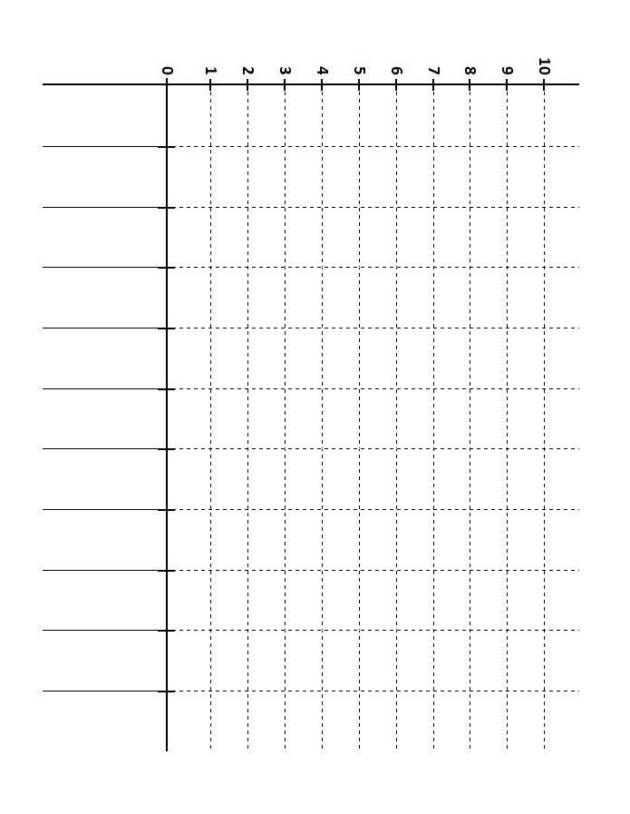

ПРИЛОЖЕНИЕ 3
«Беру ответственность». Ответственность и чувство вины

Вариант 1.
1. «Ответственность» (5 минут)
Быть ответственным означает просто воспринимать действия как свои собственные, считать их автором себя самого. Важно понимать, что если вы что-то сделали, то вас к этому не принуждали ни обстоятельства, ни ваше бессознательное, ни судьба, ни социальное давление, не говоря уже о начальнике или членах семьи. Такого рода давление, разумеется, влияет на ваше поведение, но вы сами взвешиваете и выбираете, каким влияниям придать большее значение: внешним влияниям или влияниям ваших личных потребностей. Если вы решаете, что вы не управляете ситуацией, это лишь значит, что вы выбираете не взвешивать и не выбирать, то есть выбираете не видеть, что у вас есть выбор. Даже если результаты всех имеющихся в вашем распоряжении выборов не удовлетворяют вас, признайте то, что это не означает, что у вас нет выбора, это означает, что вы отказываетесь выбирать из реального, и предпочитаете мечтать об идеальном.
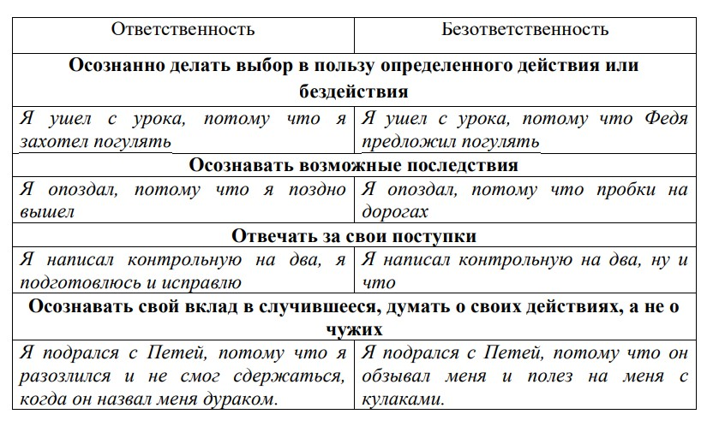
Ответственность помогает знать, что ваша жизнь в ваших руках, вы можете ее изменять так, как хотите. Вина же делает вас жертвой.
Если вы — автор своей жизни, если вы сами создали ситуацию, в которой вы живете, это значит, что вы же сами можете ее и исправить, изменить, развить по вашему желанию.
Ответственность не равна грузу. Поскольку отвечаем мы только за свою жизнь и только за свои чувства. Исключением является ответственность за детей — до тех пор, пока они не выросли. И то только потому, что родители принимали решение рожать детей, и поэтому до тех пор, пока дети не становятся взрослыми, родители отвечают за их здоровье, образование и обучение искусству жизни.
Но никто из нас не отвечает за то, какие выборы делают другие люди, за то, что они чувствуют.
Ответственность – это осознанность.
2. Фрагменты фильма «Дрейф» (30 минут)
https://disk.yandex.ru/i/8bS6c7CnZfpv8g
Группа приятелей собирается на празднование 30-летия одного из них. Они арендуют яхту и выходят в открытое море. Друзья один за другим радостно прыгают в воду и, накупавшись, обнаруживают, что забыли опустить лестницу. Теперь никто не может попасть обратно на яхту, потому что борта слишком высоки. Фильм о том, как пара безответственных и глупых поступков может стоить жизни шести человек. Кстати, у героини аквафобия – боязнь воды, это добавляет напряжения.
Фильм основан на реальных событиях. Такая история произошла в Австралии, но там все окончилось еще хуже.
3. Обсуждение (10 минут)
В чем проявляется безответственность героев фильма? Где она начинается? Может, не стоило героине с аквафобией вообще подниматься на яхту, да еще с ребенком?
Как вы думаете, это яхта героя? Почему вы так решили? Если бы это была его яхта, повысился бы уровень его ответственности?

Вариант 2.
1. «Думать только о себе» (5 минут)
Участники в парах становятся спина к спине. Участникам предлагается встать в такую позу, чтоб было удобно именно тебе самому. Задача у каждого участника: стоять и думать только о себе.
Обсуждение:
Что вы чувствовали? Было ли вам комфортно? Добились ли в парах согласия? Какие аналогии можно привести к этому упражнению в жизни?
2. «Я беру ответственность» (5 минут)
Участники совершают какое-то действие, проговаривают его и добавляют при этом «Я беру ответственность за это». Например, «Я сознаю, что двигаю своей ногой, и я беру ответственность за это». «Мой голос очень тих, и я беру ответственность за это». «Теперь я не знаю, что сказать, и я беру ответственность за незнание».
3. «Индивидуальное восприятие» (5 минут)
Участники становятся в ряд. Один из игроков расставляет всех по цвету волос, от более светлых к более темным. Никто не имеет права корректировать его мнение в ходе выполнения задания. После того как задание выполнено, кому-нибудь другому предлагается скорректировать полученную комбинацию по-своему. Затем то же самое предлагается выполнить следующему желающему.

Обсуждение:
Почему у всех получилось по-разному решить задачу?
Чем объясняется такое различие в восприятии окружающих?
Как при существовании индивидуального восприятия людям удается решать проблемы общения?
Нужно подвести участников к принципам общения: «Каждый имеет право чувствовать, видеть, слышать, думать по-своему; каждый обязан признавать это право за окружающими».
4. «Моя ответственность» (15 минут)
Сколько процентов ответственности вы считаете правильным взять на себя, а сколько – повесить на других и обстоятельства?
Ведущий зачитывает ситуации, каждый из участников должен определить для себя степень собственной ответственности за случившуюся ситуацию (можно на листе бумаги, в процентах). Затем дискуссия, корректировка мнений.
- Зимой тебе на голову упала сосулька.
- На поездах вам необходимо было сделать пересадку, но из-за того, что ваш первый поезд опоздал, вы не смогли пересесть на второй.
- Вы пришли из школы домой, сильно устав, рассчитывая на то, что мама приготовит ужин, а он не готов.
- Вы договорились с другом, что он вас выручит, а он в последний момент сослался на обстоятельства и отказался.
- Получили «двойку» за контрольную, потому что попался вариант задания, который вы не решали.
- Папа случайно прихватил на работу флешку с проектом, который нужно сдать.
- Родители ссорятся и собираются развестись.
- На планету Земля падает огромный астероид.
5. Рефлексия по тренингу (5 минут)
С чем вы уходите с этого тренинга?

ПРИЛОЖЕНИЕ 4

«Друг мой – враг мой». Эмпатия и конфликт

1. Как эмпатия может помочь в конфликте? Теория (5 минут)
В современном мире, где мы сталкиваемся с различными мнениями, интересами и культурными особенностями, конфликты неизбежны. Однако, есть мощный инструмент, который может помочь нам справляться с этими конфликтами более эффективно — эмпатия. Эмпатия — это способность понимать и чувствовать эмоции другого человека, ставить себя на его место. В этом блоге мы рассмотрим, как эмпатия может стать ключом к успешному разрешению конфликтов.
Понимание причин конфликта
Эмпатия позволяет нам глубже понять причины конфликта. Когда мы стараемся понять чувства и мысли другой стороны, мы можем увидеть ситуацию с их точки зрения. Это помогает выявить коренные причины разногласий и найти более конструктивные пути их решения.
Снижение напряженности
Когда люди чувствуют, что их понимают и их эмоции признаются, уровень напряженности в конфликте снижается. Эмпатия создает атмосферу доверия и уважения, что позволяет сторонам более открыто обсуждать свои проблемы.
Улучшение коммуникации
Когда мы активно слушаем и стараемся понять другого человека, мы показываем, что его мнение важно для нас. Это способствует более открытому и честному диалогу, что, в свою очередь, помогает найти взаимоприемлемые решения. Эмпатия также помогает избегать обвинений и критики, которые могут усугубить конфликт.
Поиск взаимовыгодных решений
Понимая потребности и интересы другого человека, мы можем предложить компромиссы, которые удовлетворят всех участников конфликта.
Развитие эмоционального интеллекта
Эмоциональный интеллект включает в себя умение распознавать и управлять своими эмоциями, а также понимать и влиять на эмоции других людей. Развитие этих навыков помогает нам более эффективно справляться с конфликтами и строить гармоничные отношения.
Эмпатия — это мощный инструмент, который может значительно улучшить процесс разрешения конфликтов. Она помогает нам понимать причины разногласий, снижать напряженность, улучшать коммуникацию, искать взаимовыгодные решения и развивать эмоциональный интеллект. Внедрение эмпатии в нашу повседневную жизнь и профессиональную деятельность может сделать мир вокруг нас более гармоничным и справедливым.
2. Тест «Уровень эмпатии» (5 минут)
Послушайте утверждения и оцените степень своего согласия или несогласия с каждым из них, ориентируясь на то, как вы обычно ведете себя в подобныхситуациях. Поставьте цифру в соответствии с ключом:
3 – часто, 2 – иногда, 1 – редко, 0 – никогда.
1. Меня огорчает, когда вижу, что незнакомый человек чувствует себя среди других людей одиноко.
2. Когда кто-то рядом со мной нервничает, я тоже начинаю нервничать.
3. Я могу заплакать от счастья.
4. Мне очень нравится наблюдать, как люди принимают подарки.
5. Слушая некоторые песни, я порой чувствую себя счастливым.
6. Я очень расстраиваюсь, когда вижу страдания животных.
7. Я бы сильно волновался, если бы должен был сообщить человеку неприятное для него известие.
Теперь подсчитайте набранные очки:
Сумма баллов | Уровень | Результат
20 – 21 | супервысокий | Вы читаете чувства любого человека, как книгу. Но будьте осторожны, вам грозит опасность вместо того, чтобы помочь человеку, начать плакать вместе с ним.
16 – 19 | высокий | Еще чуть-чуть потренироваться и вы разовьете эмпатию до размеров телепатии, но не утратите способность объективно оценивать переживания людей.
11 – 15 | средний | Вы можете посочувствовать другу в его неприятностях, но плакать вместе с ним – это точно не ваше.
6 – 10 | удовлетворительный | Ваш эмоциональный интеллект, конечно, больше, чем у зубочистки, но все же вам нужно больше обращать внимание на чувства окружающих.
0 – 5 | недостаточный | Чувства – это не ваша сильная сторона. Зато ваши советы могут быть разумны и взвешены.
Обсуждение:
Что нового вы узнали о себе?
3. «Испорченный телефон» (10 минут)
Из числа участников выбирается 7-9 человек, которым дается инструкция: «Сейчас одному из оставшихся в помещении членов подгруппы (остальные выйдут за дверь) я прочту небольшой отрывок литературного текста. Задача оставшегося участника— максимально близко к тексту пересказать все, что удалось запомнить, следующему члену группы, который войдет в комнату. Эта информация по очереди должна быть передана всем стоящим сейчас за дверью. Вносить свои интерпретации и подробности нельзя».
Оставшиеся в комнате члены группы при полном молчании отмечают, как утрачивается и искажается информация при передаче ее от одного человека другому.
Текст для упражнения:
«Генри вышел из дома, как обычно, в половине десятого. Было свежо. На нем была серая шляпа, в руках он держал трость. Он шел на свидание с той самой дурнушкой из бара, рыжей Бетси.
Встречу она назначила в неживописном месте (под часами на старой площади).
Генри и Бетси отправились в лагуну. Здесь они быстро договорились с владельцем старой моторной лодки и через несколько минут уже удалялись от берега в юго-восточном направлении. Но не успели они перекинуться и парой многозначащих и игривых фраз, как увидели быстро идущую им наперерез новую белую лодку с широкой красной полосой.
Генри быстро положил руку в карман, но больше он ничего не успел сделать. Раздался хлопающий звук, и Бетси уткнулась лицом в мокрое днище...»
Информация для ведущего: особенность передачи данного текста состоит в том, что чаще всего эта история обрастает новыми смыслами, связанными с хлопающими звуками, падением Бетси и пр.
Обсуждение:
В ходе обсуждения в группе следует отметить, как происходила утрата важной информации простого текста новым содержанием.
4. «Стряхни» (5 минут)
Порой мы носим в себе большие или маленькие тяжести, которые отнимают у нас много сил. Выполнение этого упражнения поможет избавиться от негативного, мешающего и неприятного. Встаньте так, чтобы вокруг вас было достаточно места. И начните отряхивать ладони, локти, плечи. При этом представляйте, как всё неприятное – плохие чувства, тяжелые заботы и дурные мысли о самом себе – слетают с вас, как с гуся вода. Потом отряхните свои ноги от носков до бёдер. А затем потрясите головой. Будет еще полезнее, если вы будете издавать при этом какие-нибудь звуки… Теперь отряхните лицо и прислушайтесь, как смешно меняется ваш голос, когда трясется рот. Представьте, что весь неприятный груз с вас спадает и вы становитесь всё бодрее, будто заново родились.
Обсуждение:
Поделитесь своими впечатлениями.
5. «Синхронный разговор» (5 минут)
Участники разбиваются на пары.
1 часть. Оба участника в паре говорят одновременно в течение 10 секунд. Можно предложить тему разговора, например, любимый фильм или игра. По сигналу разговор прекращается.
2 часть. В течение 30 секунд один участник из пары высказывается, а другой в это время полностью его игнорирует. Затем они меняются ролями.
3 часть. Во время упражнения участники сидят друг к другу спиной. В течение 30 секунд один участник высказывается, а другой в это время слушает его. Затем они меняются ролями.
Обсуждение:
- Как вы себя ощущали во время проведения упражнений?
- Не казалось ли вам, что вы слушаете с усилием, что это не так просто?
- Что мешало вам чувствовать себя комфортно?
Вывод: причиной конфликта может быть неумение слушать друг друга.
6. «Скажи без слов» (10 минут)
Участники садятся в круг, стулья сдвинуты как можно плотнее. Ведущий за кругом обходит участников, дает каждому листок со словом. Участники показывают с помощью жестов и мимики слова.
7. Рефлексия по тренингу (5 минут)
С чем вы уходите с этого тренинга?

кошелёк в рюкзаке | огромный шарф | сломанный радар
нестандартный подход | новогодний корпоратив | двойные стандарты
однорукий бандит | музыкальный автомат | пожизненный абонемент
золотая акция | районный солярий | противный аристократ
кредитная история | выдохшаяся кока-кола | неискренняя улыбка
гадкий утенок | внезапные каникулы | экзотические фрукты
кислый апельсин | неинтересное кино | нежный убийца
пляжный зонт | сонный капитан | черный фламинго
настоящее привидение | улыбающийся кот | ёлочная гирлянда
лак для ногтей | скучный лыжник | просроченное печенье
недоваренный пельмень | тёплый ветер | умная курица
графские развалины | на деревню дедушке | унесенный ветром
пропавший выходной | сломанный будильник | пластиковая зубочистка
голодные игры | голос крови | гибель богов
тамбовский волк | голубь мира | глупая русалка
хулиганов нет | серебряная пуля | селедка под шубой
ПРИЛОЖЕНИЕ 5

«Давайте жить дружно». Конфликты.

1. Понятие о конфликтологии. Теория (5 минут)
Наверное, истинно утверждение, что никто не может избежать конфликтов – они занимают важное место в нашей жизни.
Столкновение интересов является неизбежной реальностью нашей жизни, просто потому, что все люди разные и имеют различные интересы. Напротив, было бы весьма странно, если бы люди перестали спорить и ссориться. Гипотетически это возможно лишь в одной ситуации: нужно прекратить общаться, то есть изолироваться от других, обрекая себя на одиночество, которое, как известно, является самым страшным наказанием для большинства людей.
Что же такое конфликт?
Конфликт (столкновение) — столкновение противоположно направленных целей, интересов, позиций, мнений или взглядов оппонентов, или субъектов взаимодействия.
Как вы думаете, конфликт – это плохо? Почему?
Варианты ответов:
Положительные стороны конфликта | Отрицательные стороны конфликта
- в споре выясняется истина  - в споре открываются вещи, которые мы раньше не замечали  - конфликт – признак неравнодушности  - в споре выявляется позиция (мнение) каждого человека  - в ситуации конфликта человек раскрывается  - происходит утверждение личности  - в споре может быть, достигнут положительный результат  - человек в конфликте может самосовершенствоваться | - падает настроение  - конфликты отрицательно сказываются на здоровье  - появляется раздражительность, отчего  страдают отношения и с другими людьми  - снижается внимание, падает работоспособность – все мысли направлены на конфликт, а не на дело  - возникает желание не учиться в данном  коллективе, покинуть его  - плохое настроение отрицательно сказывается на всем, чем занимается
Таким образом, конфликт нельзя рассматривать только как отрицательное явление в нашей жизни. Он играет положительную роль, информируя нас о возникновении проблем в отношениях между людьми, что, в свою очередь, позволяет нам принять своевременные меры для их решения. Попытки совместными усилиями решить конфликтные ситуации, в свою очередь, способствуют сплочению коллектива, снижению напряжения в отношениях и, как следствие, создают возможность для того, чтобы отношения развивались и дальше, переходя на качественно новый уровень.
2. «Руки» (5 минут)
Ведущий просит соединить ладони на уровне груди, а затем надавить правой ладонью на левую.

Обсуждение:
По опыту проведения этого упражнения известно, что левая рука начинает бессознательно оказывать сопротивление, хотя такой инструкции или демонстрации таких действий ведущим не производится. Какие ощущения у вас возникли при выполнении задания?
3. «Это все о нем!» (5 минут)
Первый игрок называет своё имя, качество, транспортное средство, страну и еду на букву своего имени. Например, я – милая Маша, поеду на метро в Монако за макаронами. Следующий игрок говорит все, что назвал первый игрок, а затем представляется сам подобным образом. Третий участник уже представляет двоих предыдущих ребят, потом представляется сам. Игра продолжается, заканчивает её первый игрок, который называет всех по очереди по именам. Для младших – имя и качество.
4. «Разожми кулак» (5 минут)
Игроки в парах. Один сжимает руку в кулак, другой старается разжать его (нельзя причинять боль). Затем партнеры меняются ролями. Обсуждаются силовые методы, которые применялись.
Обсуждение:
Какие чувства вы испытывали, когда к вам применялось насилие (с силой пытались разжать ваш кулачок)? Какие чувства испытывали, когда ваш кулачок пытались разжать уговорами, лаской? Какое состояние человека напоминает сжатый кулачок? Вывод: причиной конфликта может быть давление друг на друга.
5. «Как Маша поссорилась с подушкой» (15 минут)
Группа делится на пары, каждый из участников рассказывает другому о конфликте, который помнит. Затем в общем кругу участники рассказывают о конфликтах своих партнеров.
Обсуждение:
Какой рассказ вам более всего запомнился? Не кажется ли вам, что ваш конфликт, рассказанный другим участником, ощущается не так остро, как если бы вы рассказывали о нем сами? Как вы думаете, почему?
6. Рефлексия по тренингу (5 минут)
С чем вы уходите с этого тренинга?
ПРИЛОЖЕНИЕ 6

«Я учусь владеть собой»

Упражнение «Подарим друг другу улыбку»
Учитель задаёт вопрос «Можно ли грустить, когда улыбаешься?» и предлагает, подумав о грустном, улыбнуться. В результате обучающиеся должны сделать вывод: когда улыбаешься, настроение меняется само собой, поэтому улыбка может помочь справиться с плохим настроением. В продолжение беседы ребята работают в парах, по очереди дарят друг другу улыбку. Можно предложить усложнить упражнение и улыбнуться как кот на солнышке, как именинник, который получает подарок, как ученик, который получил пятёрку и т. д.
Упражнение «Мысли и настроение»
Давайте попробуем вспомнить, какое настроение чаще всего было у вас на прошедшей неделе, что вы при этом чувствовали, и какие у вас были мысли?
Предлагаю записать в табличку мысли, которые могут приносить неприятности, и мысли, которые помогают вам. Продолжите таблицу справа своими позитивными мыслями.

Такие мысли мне мешают | Такие мысли всегда помогают мне
Я плохой  Я не умею  Я не справился  Меня обидели  Я боюсь | Я справлюсь  У меня всё получится  Я научусь  Всё будет хорошо  Я не буду бояться

Опыт «Сломанная вещь»
Учитель показывает сломанную вещь (например, карандаш, чашку) и спрашивает:
- Может ли карандаш снова стать целым?
- А если долго ждать?
- А если заплакать?
- А если закричать?
Вывод: ситуацию изменить нельзя, но можно изменить наше отношение к ней. Предложите ученикам подумать над тем, как можно изменить отношение к данной ситуации (варианты ответа ребят) и в целом к ситуациям, которые огорчают.
У каждого из нас бывают ситуации, которые огорчают. Однако не стоит надолго «застревать» на грустных мыслях. Мы не можем изменить ситуацию, но можем сами выбирать, о чём думать и как думать. Вспомните, как собирали цветы на лугу. Вероятно, вы срывали только те, которые вам нравятся. Мысли так же, как цветы, нужно выбирать только «красивые» (положительные).
Упражнение «Даже если…» - «В любом случае…»
Ребята распределяются на группы по 4 человека. Группы выполняют упражнение по очереди.
Первый ученик произносит фразу: «Даже если…», второй продолжает фразу, называя любую проблему: «…мне плохо/ я невезучий/ у меня нет друзей…», третий произносит фразу: «В любом случае…», четвёртый заканчивает «... я что-нибудь придумаю, но грустить не буду, это бесполезно» (например).
Каждая следующая пара должна предлагать новую, ещё не названную проблему. Упражнение проводится до тех пор, пока в нём не примут участие все дети. После этого учитель подводит их к пониманию того, что нет безвыходных ситуаций, и обо всём, что нас огорчает, можно думать по-другому.
Игра-упражнение «Мусорное ведро»
Ученики пишут на листочках бумаги: «Мне плохо», «Меня никто не понимает» и пр. столько раз, сколько они смогут и захотят. Затем читают вслух и обсуждают:
- Какие это мысли?
- Нужны ли они нам?
- Помогают ли эти мысли нам жить?
- Зачем же их читать?
- Зачем же их хранить?
Учитель просит детей скомкать листочки, порвать их со словами: «Эти мысли мне мешают, они мне не нужны!» и выбросить в мусорное ведро.
Упражнение «Рисуем картинки в уме»
Под спокойную музыку учитель тихим голосом медленно говорит:
Сядьте удобно, плечи опущены, руки свободно лежат на коленях, голова чуть наклонена вниз. Дышите ровно и свободно. Представьте, что вы справились с трудной ситуацией. Вы испытали гордость. Вам приятно, и вы говорите себе: «Я справился». Вам приятно ощущать себя сильнее ситуации. Вы мысленно говорите: «Я умею владеть собой». Он этих слов силы наполняют вас ещё больше, и ваши плечи выпрямляются, голова гордо поднимается, вы словно растёте. Откройте глаза и скажите три раза: «Я умею владеть собой».
Вы можете использовать приём «Мусорное ведро» в любое время тогда, когда вам будет плохо, и поучиться перед сном рисовать «картинки».
Рефлексия
С чем вы уходите с этого тренинга?
ПРИЛОЖЕНИЕ 7

«Берём эмоции под контроль»

Ход занятия:
Вообрази ведро, наполненное до краев: добавить хоть каплю, и вода перельется. Теперь представь, что в ведре — твои эмоции. Когда тебя переполняют гнев, грусть, стыд и переживания по поводу прошлого и будущего, еще одна эмоция — даже самая маленькая — может стать той самой последней каплей.
Упражнение «Ведро эмоций»
Нарисуй на ведре линию, обозначающую твой эмоциональный уровень — например, ниже середины, если ты сейчас не слишком эмоциональный человек, или ближе к верхнему краю. Теперь подумай, какие эмоции ты испытываешь в данный момент, и напиши их названия в пустых строках по бокам.



Какие ощущения у тебя возникали, когда ты называл свои эмоции?

Замечал ли ты какие-то эмоциональные перемены, когда их называл? Может быть, эмоции усиливались или ослабевали?

Напиши свои соображения по поводу эмоций в целом. Твое «ведро» обычно переполнено или эмоции находятся на приемлемом уровне? Ты обычно осознаешь свои эмоции или игнорируешь их?

Ты когда-нибудь замечал, что эмоции сопровождаются физическими ощущениями?
Например, когда тебе грустно, у тебя появляется комок в горле, слезятся глаза и хочется разрыдаться. Или, когда ты сердишься, ты краснеешь, сердце начинает биться чаще, а мышцы напрягаются.
Часто физические ощущения отлично показывают, что у нас на душе. Это знание помогает лучше понять эмоции и, следовательно, лучше ими управлять. Но для начала надо познакомиться с тем, какие именно ощущения вызывают эмоции в твоем организме.
Упражнение «Как ощущаются твои эмоции?»
Напиши, каким образом ты физически ощущаешь четыре перечисленные ниже базовые эмоции. Например, от них начинает чаще биться сердце, появляется напряжение в каких-то областях, сжимаются определенные мышцы и так далее. Чтобы точно описать свои ощущения, тебе надо будет испытать саму эмоцию, поэтому пока сделай то, что можешь, а потом при необходимости вернись к упражнению.
Гнев

Радость

Страх

Грусть

Тебе случалось замечать, что ты не знаешь, какие именно чувства испытываешь? Это похоже на блуждание в каком-то эмоциональном тумане: ты понимаешь, что тебе плохо или ты расстроен, однако конкретно сформулировать это не можешь. Если не знать, с какими эмоциями ты имеешь дело, довольно сложно как-то изменить их или помочь себе их вытерпеть. И наоборот, название эмоции зачастую помогает разобраться, что с ней делать.
Упражнение «Назови свои эмоции»
Ниже перечислены четыре главные человеческие эмоции. Постарайся придумать для них другие названия и напиши их в свободных ячейках. Чтобы было проще начать, я приведу несколько примеров.

Гнев | Страх | Грусть | Радость
Нервозность | Испуг | Подавленность | Веселье
Бешенство | Тревога | Разочарование | Удовольствие
До сих пор мы тренировались называть свои эмоции. Следующее важное умение, которое тебе надо освоить, — это отличать мысли и эмоции. Люди довольно часто их путают. Например, тебя спрашивают, что ты чувствуешь, а ты отвечаешь: «Что меня никто не понимает!» На самом деле это не эмоция, а мысль.
Упражнение «Мои мысли»
Вспомни какую-нибудь жизненную ситуацию, которая вызывает у тебя чувство грусти или тревоги (например, ты первый должен выступить с докладом, тебя назначили старостой класса, тебя вызвали к доске и т.д.) Под минусом слева напиши негативные мысли, которые с ней связаны. Под правым плюсом напиши возможные положительные мысли, которые привели бы к хорошему самочувствию.
- | +

Теперь ты знаешь, что эмоции — это не только твое душевное состояние, но и мысли и физические ощущения. А умение назвать свои эмоции помогает ими управлять.
Рефлексия
С чем вы уходите с этого тренинга?
ПРИЛОЖЕНИЕ 8

Работа с эмоциями.

Эмоция означает «движение» или «импульс». Эмоции – это аффективные состояния, субъективные реакции на окружающее, которые «двигают» нами изнутри. Эти реакции выполняют адаптивную функцию и имеют физиологическое происхождение, которое проявляется в изменениях как на уровне физическом (ощущения), так и на уровне психологическом (мысли, мироощущения, убеждения).
Эмоции изменчивы, могут появляться внезапно и имеют различные уровни интенсивности.
Преступаем к работе над эмоциями, которые объединили в пять больших эмоций: радость, грусть, злость, страх и спокойствие.
Упражнение «7 шагов знакомства с эмоцией»:
- Найдите спокойное место, чтобы ничего не отвлекало. Вздохните… (можете закрыть глаза, если хотите).
- Понаблюдайте, переживаете ли вы какую-нибудь эмоцию, ощущение или идеи.
- Позвольте себе почувствовать их.
- Попытайтесь представить и ощутить эту эмоцию в какой-нибудь части тела.
- Определите, какую эмоцию вы испытываете. Дайте ей название.
- Выразите творчески то, что чувствуете.
- Осознайте свою эмоцию и отпустите ее.

ПРО Радость
Радость - означает «живой и оживленный». Эту эмоцию испытывают, когда полны сил, возбуждены и энергичны, полны желания делать что-нибудь, двигаться и предпринимать действия. Часто, добившись успеха в чем-либо, чувствуем счастье, и связываем эту эмоцию с чувством удовольствия.
Функция: располагает нас делать что-либо, общаться и принимать инициативу и конструктивно действовать.
Энергия: свежая и яркая, чувствуем во всех частях тела, особенно в животе, в легких и в сердце.
Выражение: наиболее узнаваемым признаком является улыбка.
Противоположной радости эмоцией будет грусть. В средней точке между радостью и грустью снова окажется спокойствие или нейтральное состояние. Состояние спокойствия может восприниматься нами как радость, но без оживления, бодрости и склонности к действию, которые характеризуют радость
Задание «Что приносит Счастье»:
Упражнение выполняется на отдельных листах. Приготовлены карандаши и ручки.

Инструкция:
Напишите список всех вещей, которые вам нравятся и делают вас счастливым. Просто пишите, не слишком сильно задумываясь или размышляя над тем, что пишите__________________________________________________
_________________________________________________________________________________________________________________________________________________________________________________________________________

ПРО Грусть
Грусть — отрицательно окрашенная эмоция, возникает в случае значительной неудовлетворённости человека в каких-либо аспектах его жизни. Ощущается как нехватка радости и состояние внутреннего дискомфорта. Когда грустно, чувствуем упадок сил, недостаток доверия и ощущение уязвимости. Грусть может быть создана многими причинами, но чаще всего она связана с каким-нибудь человеком или предметом, к которому человек привязан.
Функция: грусть – это эмоция, которая приглашает к размышлению, приказывает остановиться и обратить внимание на то, что происходит, на то, что требует рассмотрения и внимания, чтобы человек смог к этому привыкнуть и исправить.
Энергия: желание сжаться, закрыться и замкнуться в себе.
Грусть ощущается:
- давление в области сердца,
- ком в горле,
- тяжесть на плечах,
- слабость и усталость в теле,
- пустота и отсутствие сил.
Выражение:
Явным признаком грусти являются плач и слезы. Выражение лица озабоченное, серьезное, внутренние уголки бровей приподняты, мы хмуримся, уголки губ опускаются и дрожат.
Задание «Найди свою грусть»:
Упражнение выполняется на отдельных листах со схематическим изображением человечка. Приготовлены цветные карандаши, мелки, фломастеры.
Инструкция:
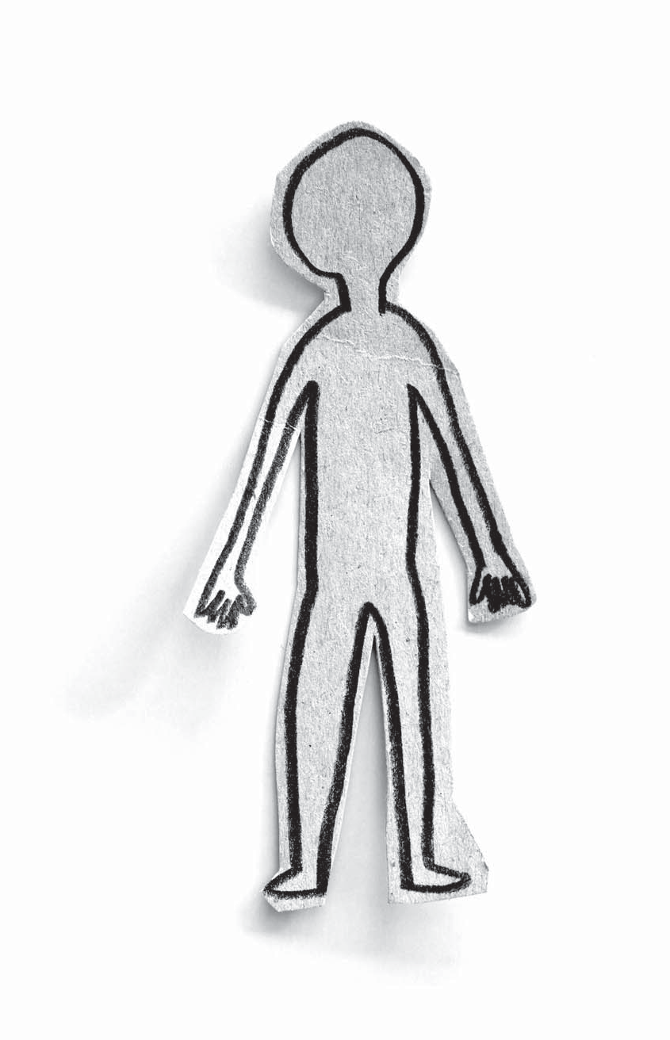
Когда вам грустно, не теряйте связи с эмоцией, попытайся выполнить упражнение. Изобразите свою грусть в той части тела, где вы ее ощущаете.

ПРО Злость
Злость, известная как ярость и гнев, это неприятная эмоция, возникающая, когда человек что-то хочет и не получает, или, когда происходит несправедливость. С ее появлением испытываем ощущения, которые варьируются от легкого раздражения до сильного негодования, гнева и ярости.
Функция:
Злость выполняет функцию защиты, выживания. Она возникает под действием вещей, которые организм воспринимает как угрозу выживанию. Эта эмоция возникает из необходимости уйти от чего-либо или устранить это со своего пути. Чувство радости побуждает в нас желание быть с кем-то, злость с точностью наоборот разделяет нас с другими. Это чувство позволяет установить границы в ситуациях, выходящих за рамки нормального, или в отношениях с другими людьми, соблюдая свою индивидуальность.
Энергия:
Когда чувствуем гнев, обиду или злость, внутри ощущаем, что энергия просится вырваться наружу, чтобы уйти от чего-либо или атаковать. На физическом уровне ощущаем, как будто что-то давит на человека изнутри и может взорваться.
Выражение:
Мышцы напрягаются, поджимаем челюсть, сжимаем кулаки, ритм сердца ускоряется, давление крови начинает расти. Тело наполняется энергией, готовясь к действию и агрессии. Злость требует выхода. Если не дать ей выхода, существует риск, что она завладеет человеком или взорвется изнутри, причинив вред.
Задание «Работа со злостью»:
Упражнение выполняется на отдельных листах со схематическим изображением банки. Приготовлены цветные карандаши, мелки, фломастеры.
Инструкция:
Проведите линию градуса согласно вашей оценке злости на данный момент. Отметьте сегодняшнее число и укажите то, что вы чувствуете.
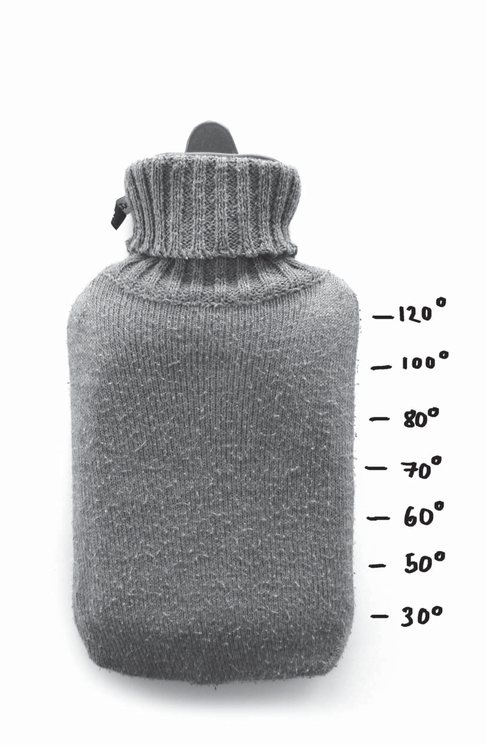

ПРО Гнев

Задание «Работа с гневом»
Упражнение выполняется на отдельных листах со схематическим изображением банки. Приготовлены карандаши, мелки, фломастеры красного цвета.
Инструкция:
Почувствуйте свой гнев. Возьмите красный цвет (восковой мелок, фломастер) и заполните эту банку сильными нажатиями, наполняя ее злостью. Если вам больше нравится писать, пишите также красным. Делайте это энергично. Придумайте, как закрыть банку, чтобы злость там надежно хранилась (рисунок, коллаж, лейкопластырь...)


ПРО Страх

Страх – это эмоция, характеризующаяся неприятным интенсивным ощущением в предчувствии реальной или воображаемой опасности.

Функция:
На биологическом уровне функция страха заключается в подготовке к выживанию, чтобы быстро среагировать на риск и угрозу жизни. Помогает избегать опасных ситуаций и действовать осторожно.
Энергия:
Это энергия, заставляющая человека испытывать чувство беспокойства и тревоги, ощущение угрозы, напряжение и настороженность.
Ощущаем страх как:
- давление,
- ком в горле,
- ступор.

Выражение:
Страх имеет множество форм выражения в зависимости от его типа, уровня и интенсивности.
Типы и варианты страха:
неуверенность / нервозность / озабоченность / неопределенность тревожность / стресс / тревога / бессонница / ступор
боязнь / сомнение / отговорки
оказываемое давление / недоверие / мнительность
смущение / стеснительность
беспокойство / подозрительность / опасение / паранойя
фобия / ужас / паника / кошмар
Задание «Дайте имя»:
Упражнение выполняется на отдельных листах со схематическим изображением камешков с табличками. Приготовлены карандаши и ручки.
Инструкция:

Даем имена всем вещам, которые мешают вам получить то, что вы хотите.

ПРО Спокойствие

Спокойствие – это состояние мира и покоя. Это наименее напряженная эмоция из всех остальных эмоций, которая отличается внутренним состоянием благополучия и умиротворения.
Функция:
Функция спокойствия заключается в том, чтобы привести человека в состояние равновесия, позволить ему отдохнуть и набраться сил.
Энергия:
Это медлительная эмоция, как ритм глубокого вздоха. Мы спокойны и чувствуем ощущение легкости, плавности. Наше внимание сосредоточено и не столь рассеянно. Спокойствие дает жизнь настоящим, не переносит в будущее или прошлое, как при остальных эмоциях. Спокойствие напоминает радость, но воспринимается более сдержанно.
Выражение:
Тело и мышцы расслаблены, говорят о спокойствии и уравновешенности. Человек ощущает доверие, голос тверд, тело говорит о спокойствии, сообщая чувство надежности и безопасности как нам самим, так и окружающим. Спокойствие, как и другие эмоции, заразительно.
Задание «Волшебная Мандала»:
Упражнение выполняется на отдельных листах со схематическим изображением пустого круга («мандалы»). Приготовлены цветные карандаши.
Инструкция:
Создайте собственную «волшебную мандалу». Представьте, что этот круг – это вы, а вне этого круга – окружающий внешний мир. Ничто не может повлиять на вас, когда вы внутри круга.

ПРИЛОЖЕНИЕ 9
«Дети и родители. Давайте понимать друг друга»
Ребята, прочитайте эти высказывания.
- «Тебе больше не придется обо мне волноваться».
- «Скоро все проблемы будут решены».
- «Вы еще пожалеете, когда я умру!» …

Как вы думаете, кто и в какой ситуации может сказать эти фразы? Кому адресованы эти обращения?
Это чаще всего говорят дети своим родителям.
А почему дети говорят такие страшные разы? Что служит причиной конфликтов между родителями и детьми. (ответы детей)
(групповая работа)
Выберите 3-4 наиболее распространенных и обидных выражений, которые вы часто слышите от родителей, и которые могут спровоцировать такую реакцию ребенка (или их можно выбрать из предложенных карточек)
(«в кого ты такой тупой?», «зачем я тебя родила?», «ты будешь улицы подметать», вот вырастешь большой, тогда делай, что хочешь», «вот будут у тебя свои дети, узнаешь тогда», «ты должен быть самым лучшим», «он (она) тебе не пара!», «вот твои друг (подруга) такой молодец, а ты», «сколько можно говорить об одном и том же», «ты пока еще ничего не добился», «ты живешь в моем доме за мой счет и слушаться должен меня!», «ты слишком толстый/худой!», «Я не желаю ничего слышать. Это должно быть сделано», «Не позорь меня перед соседями», «Я отдала тебе все самое лучшее, а ты неблагодарный (неблагодарная)!».
Зачитайте текст на выбранных карточках и расскажите, что чувствует ребенок, когда слышит это. Какова бывает реакция?
(Дети отвечают «страх», «дискомфорт», «неуверенность»).
- А бывает ли так, что дети сами провоцируют конфликты?
А как вы думаете, родители, которые говорят такие фразы, на самом деле любят своих детей? Какова цель этих слов (они хотят, чтобы ребенок стал лучше, они любят его, но не знают, как это выразить).
Давайте посмотрим ролики про взаимодействия детей и родителей.

https://vkvideo.ru/video-61879718_456280113?ref_domain=yastatic.net
https://vkvideo.ru/video-61879718_456280113?ref_domain=yastatic.net
https://vkvideo.ru/video-61879718_456280113?ref_domain=yastatic.net
https://vkvideo.ru/video-194019749_456239022?ref_domain=yastatic.net

Все ли родители заслуживают почтения детей? Бытует мнение, что дети могут быть и благословением, и наказанием для родителей. Существует закон: духовное состояние человека определяет всю его жизнь.
За этим вопросом стоит драма, а может быть, даже трагедия. Не секрет, что родители часто бывают не на высоте.
Одна из проблем современности – приглашение материнского инстинкта, отсутствие отцовских чувств. Как часто ребенок приносится в жертву родительскому самолюбию, когда отец и мать начинают унижать друг друга при ребенке. Это страшная ошибка. Дети становятся заложниками родительских конфликтов. Они теряют любовь к отцу или матери, а зачастую к обоим родителям.
Вы спросите, обязательно ли уважать и слушаться родителей, если от их добродетелей остался пустой звук, мать никогда не любила, не согревала дитя, ребенок был брошен... Конечно, горькие, скорбные чувства гнездятся в сердцах выросших детей.
Но жизнь идет вперед. Родители стареют. У детей часто просыпается потребность знать, где их отец, тот, кто оставил маму на первых месяцах беременности? Что с ним? Природа побеждает.
Я бы предложила детям, не согретым родительской любовью, учиться от противного.
«Пусть мне не повезло: я не видел ласковых материнских глаз, не слышал колыбельной из ее уст, мама никогда меня не обнимала. Но из этого не следует, что я должен быть волчонком, загнанным в нору. Я буду взращивать в себе любовь к своим детям. Несмотря на горькие чувства, буду жалеть родителей: они несчастны настолько, насколько изменили родительским обязанностям. Сделаю все, что могу, чтобы согреть их сердца, вернуть им человеческий образ».
Зачастую такие разумные дети находят своего, может быть, опустившегося папашу. Мало ли что бывает: он живет в уединении, как бобыль, спивается. Надо помочь ему выбраться на свет. Как правило, пожилые люди (жизнь – хороший учитель!), оглядываясь на прожитые годы, с сокрушением признают свои ошибки.
Как же почитать родителей, когда они совершают что-то нехорошее, когда причиняют нам боль, когда делают что-то позорное?
В Евангелии описан один такой случай. Когда на земле случился потоп, Ной создал ковчег и спас свою семью и других людей. А потом, когда всё это осталось позади, Ной насадил виноградники, сделал вино и как-то напился до пьяна. И в пьяном виде голый валялся на дороге. Что сделали его дети? Хам подошёл, стал показывать пальцем на отца, смеяться над ним. А другие сыновья — Сим и Иафет — спиной, чтобы не видеть наготы своего родителя, подошли к нему и укрыли его одеждой.
Это есть тот образ поведения, которого мы должны придерживаться, когда наши родители совершают что-то нехорошее. Ни показывать пальцем, ни смеяться, ни обнажать их грех... А подойти спиной, словно мы этого не заметили, и покрыть их своей сыновней или дочерней любовью. Надо стараться прикрыть грехи родителей своей любовью, своей благодарностью. Это те люди, через которых нам дана жизнь. Это люди, которые стали дверью для моего вхождения в этот мир. Это те люди, из которых я сделан. Поэтому нужно молиться о них, по возможности им помогать и поддерживать.
Иногда нехорошие поступки родителей могут быть такими ранящими, что не получается даже иметь близкое общение. И такое бывает.
И вы носите на родителей обиды, обиды вам не дают дышать, развиваться, радоваться жизни. Вот, ребята как выглядят ваши обиды. Они не дадут вам взлететь, они будут тянуть вас вниз и препятствовать воплощению вашей мечты!
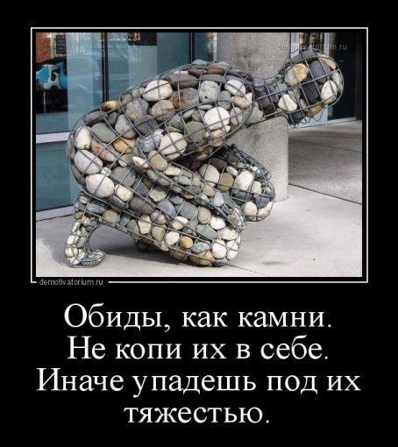
Мне бы хотелось, чтобы вы - дети были победителями родительской черствости и своих обид.
Разбираем притчу:
ВЕЛИКОДУШНАЯ ДОЧЬ (БЫЛЬ)
В одной стране был обычай отрубать руки всякому, кого уличат в краже. Попался раз в этом знатный вельможа, царский любимец. Не мог царь отступить от старинного обычая и велел наказать преступника.
Но вот накануне казни является во дворец маленькая девочка, дочь этого вельможи, и просит со слезами допустить её к царю. Царедворцы исполнили её просьбу. Девочка упала на колени перед грозным владыкой.
– «Великий государь», – сказала она в страхе, – отец мой присуждён остаться без рук – так вот, отрубите мои руки.
У царя были свои дети, и ему понравилось, что маленькая девочка так любит отца.
– «Пусть будет так, как ты просишь», – сказал царь. – Но ты можешь отказаться от казни, хотя бы в самую последнюю минуту.
На другой день девочку повели на двор казни. Среди двора стояла обрызганная кровью плаха, а возле – палач с мечом. Побледнела девочка, смутилась на минуту… но скоро овладела собой, подошла к плахе и протянула свои ручонки.
Палач крепко привязал её руки к плахе ремнями. Девочка не проронила ни слова. Палач поднял меч, а она закрыла глаза… Меч сверкнул и опустился, не задев и края пальцев.
– Царь прощает отца твоего за любовь великую твою! – объявил посланный от царя. Отворились двери тюрьмы: бежит к дочери отец, целует у неё руки, слезами их обливает. На другой день царь объявил народу указ об отмене навеки жестокого старого обычая. А на дворе казни по царскому приказу поставили столб с мраморной доской, и на ней золотыми буквами написали, как дочь готова была отдать свою жизнь за жизнь отца; а в конце прибавили такие слова: «Счастливы отцы, у которых такие дети!»
Учитель: у этой девочки отец тоже не был идеальным, он был вором, причем знатным вельможей, попавшимся на воровстве. В прежние времена закон к таким преступлениям был суров, сложно представить, какой стыд и позор пришлось бы пережить семье казненного, но дочка вельможи показала пример наивысшей любви, она в юном возрасте пожелала остаться без обеих рук во имя отца. На это мало, кто способен.
Вопрос. У меня есть ещё один интересный вопрос. Чем любовь детёнышей животных к
своим родителям отличается от любви детей человеческих к своим родителям. Детёныши
животных, когда вырастают, забывают своих родителей. У человека не должно так быть. Мы должны любить и заботиться о своих родителях всю жизнь. Давайте же напишем на карточках ваши пожелания и добрые послания своим родителям, я их обязательно зачитаю на собрании.
(дети на сердечках пишут послания своим родителям)
Прости за все ненужные слова,
Со мной порой бывает очень сложно.
Поверь, моя любовь к тебе жива,
И без тебя мне просто невозможно.
Зачем мне дни и ночи без тебя?
Я в нашу сказку не закрою двери.
Не сможет сердце замолчать любя,
В такой финал душа не хочет верить.
Вину свою сто раз я искуплю,
Ну, что еще тебе могу сказать я:
Вернись ко мне, ведь я тебя люблю,
И заключить хочу в свои объятья.
Любите своих родителей, почаще говорите им об этом и не обижайтесь на них, помните, пройдет время, и вы на все посмотрите по- другому. Обиды нужно отпускать. Давайте мысленно простим всех и пожелаем друг другу долгой, наполненной светом и счастьем жизни!!!

